1. 打开浏览器，输入地址<https://112.6.115.158>：4000弹出如下界面：

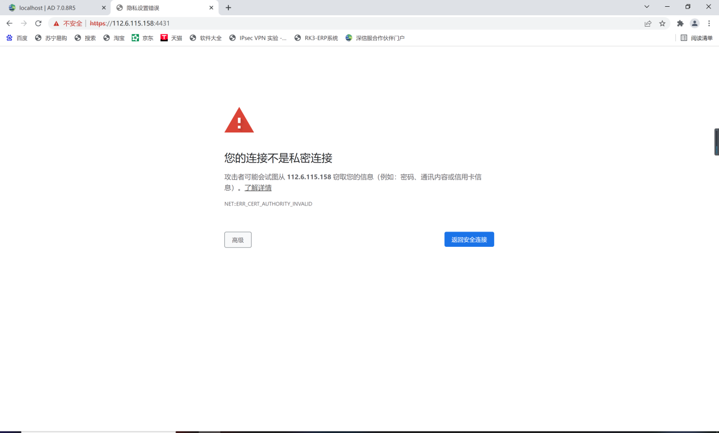

1. 点击高级，弹出如下界面：

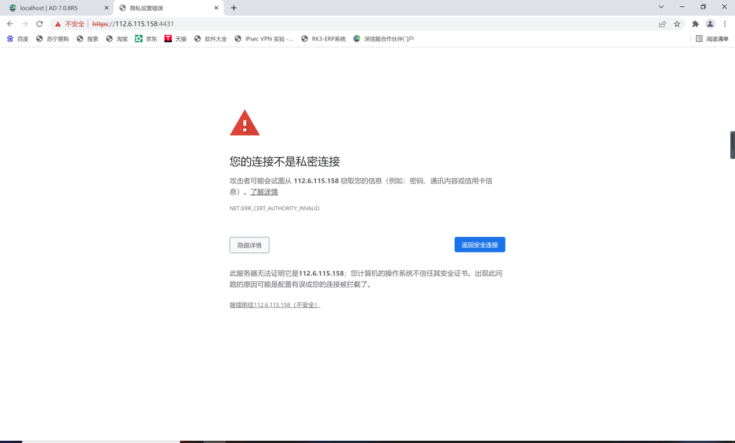

1. 点击继续前往112.6.115.158（不安全），弹出如下界面。

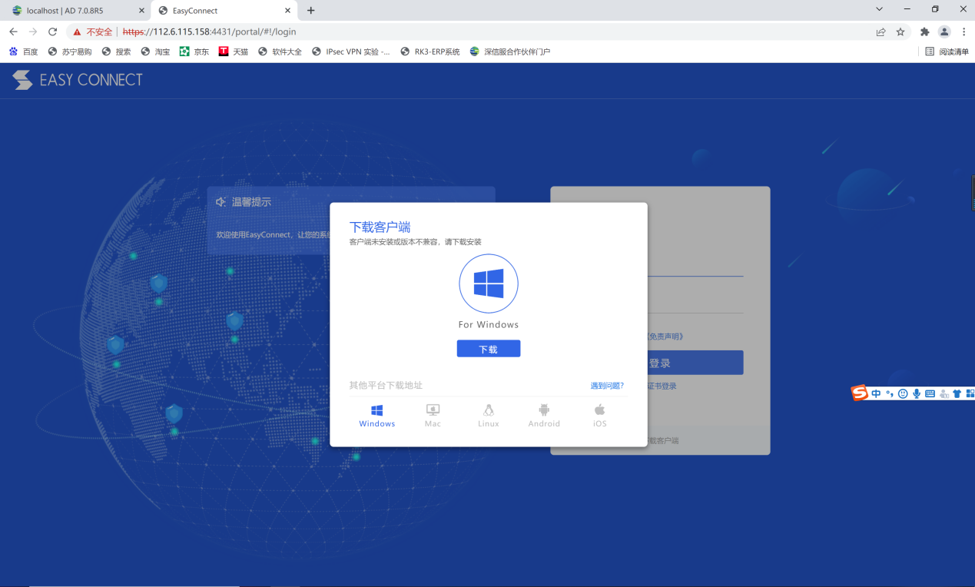

1. 点击下载，根据自己电脑的系统选择对应的下载安装包。下方会出现下载进度条，下载完毕后，找到安装包进行安装。

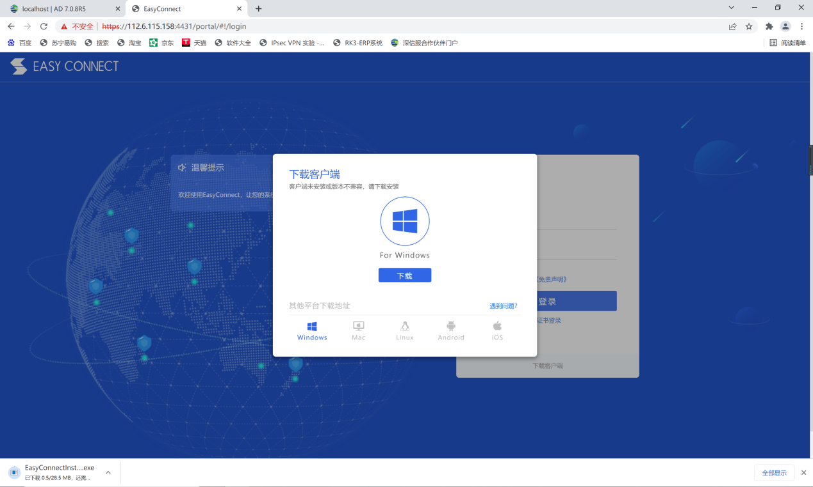

5.程序图标如下，找到程序下载位置，右键选择以管理员身份运行。



1. 右键选择以管理员身份运行，出现如下界面，点击同意，进行下一步安装。

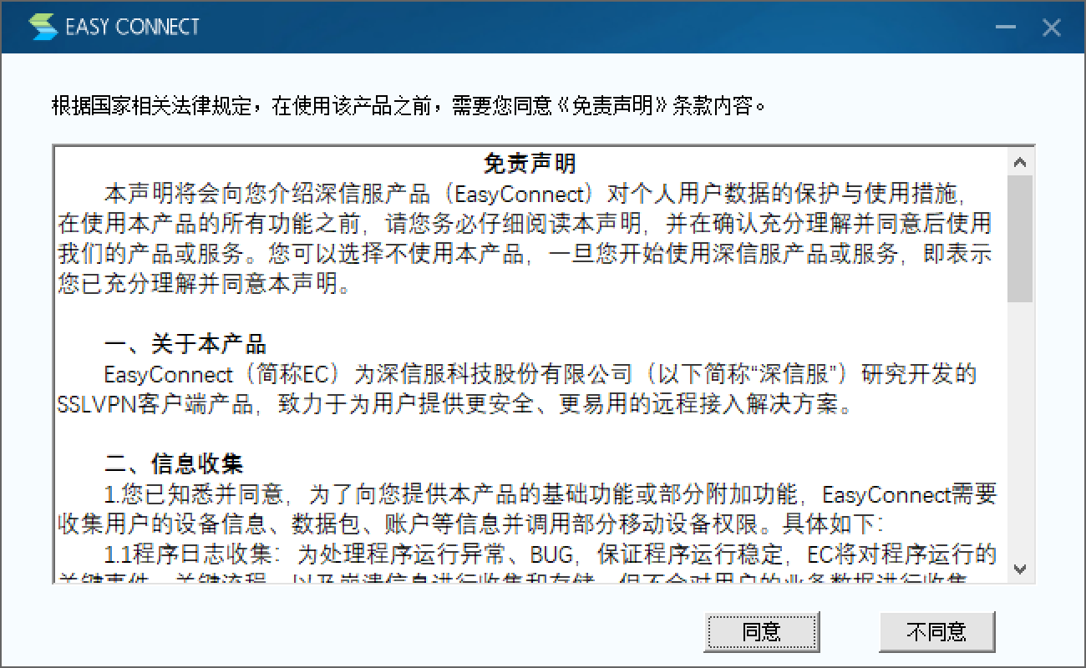

1. 点击同意后，出现如下界面，静心等待安装完成，点击完成按钮，完成本次安装。

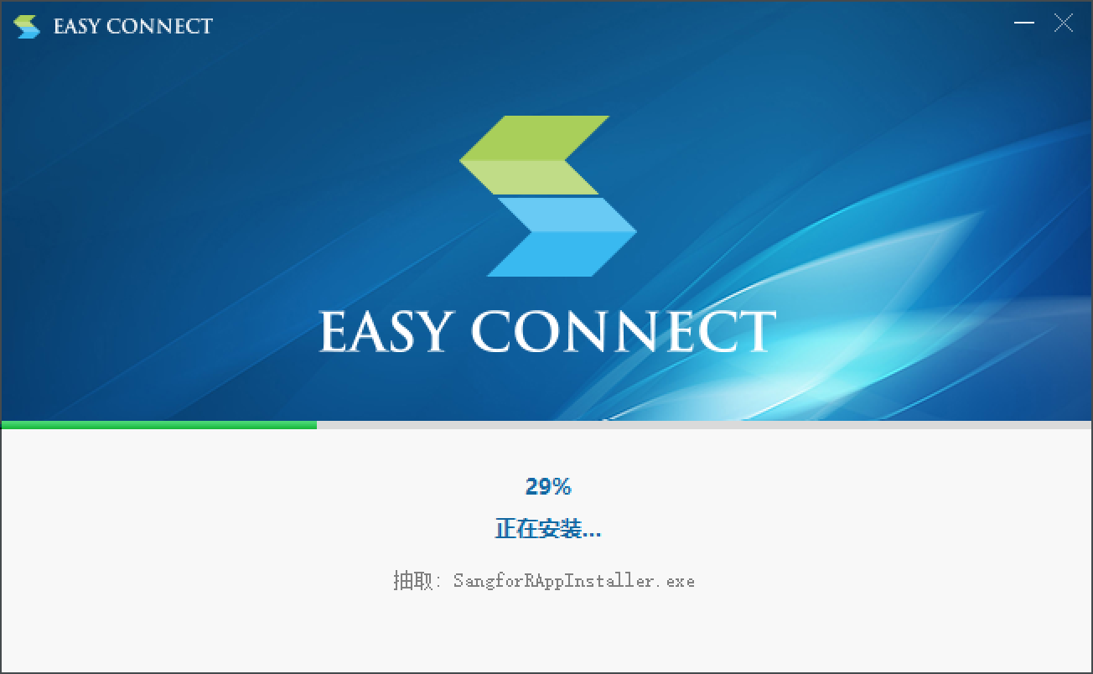

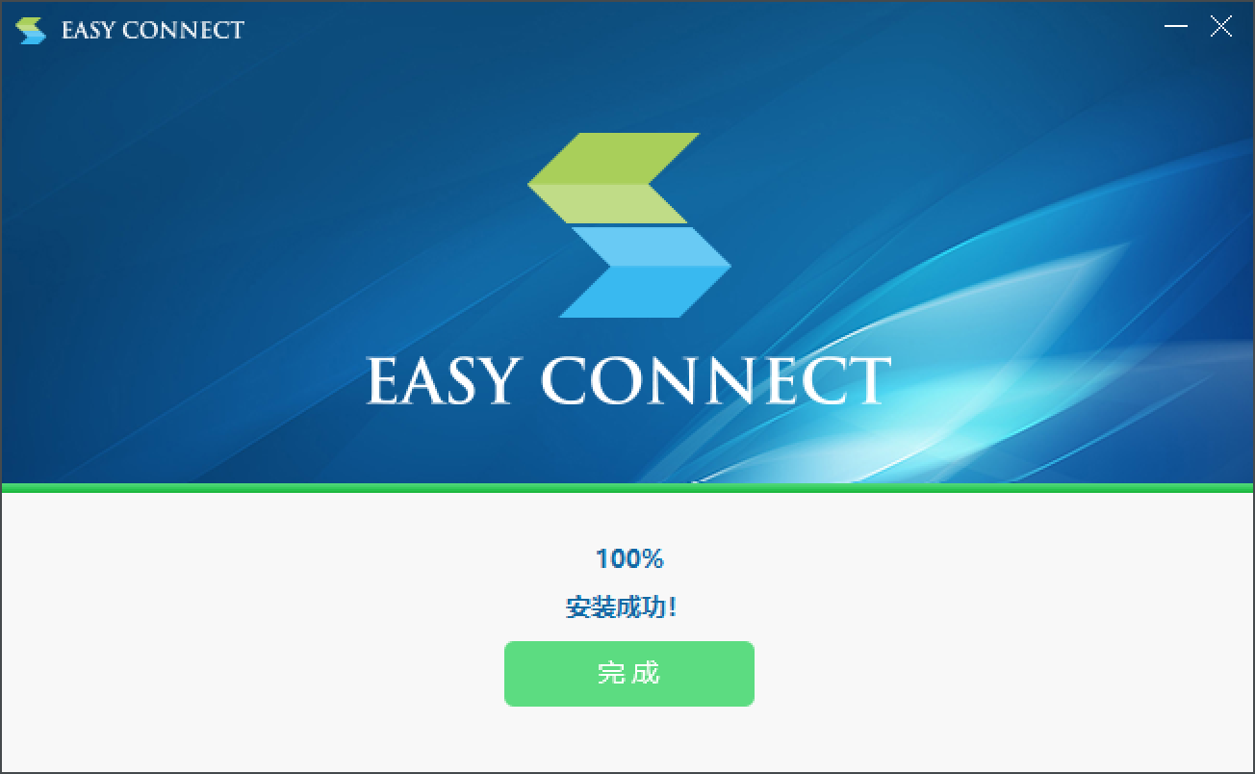

1. 点击完成后，桌面出现如下图标，双击打开图标，运行程序。



1. 双击打开后，弹出如下界面，输入地址：https://112.6.115.158:4000 点击回车登录。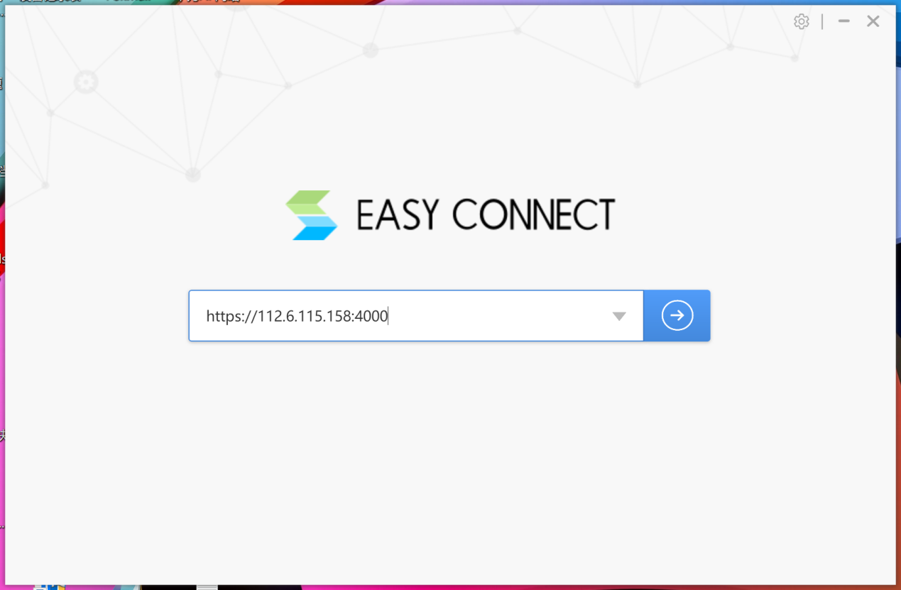
2. 回车登录后，弹出如下界面，输入用户名，密码，点击登录。

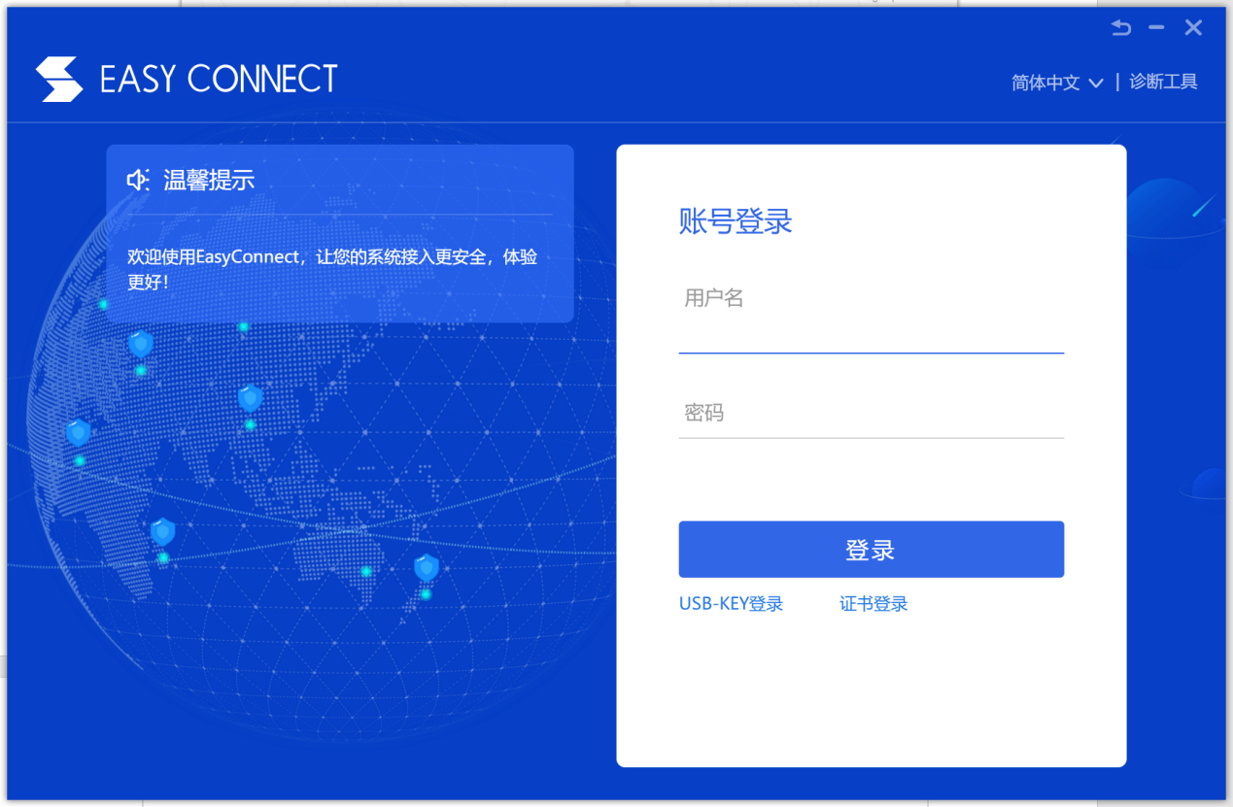

1. 登录后，点击堡垒机，转到堡垒机登陆界面。

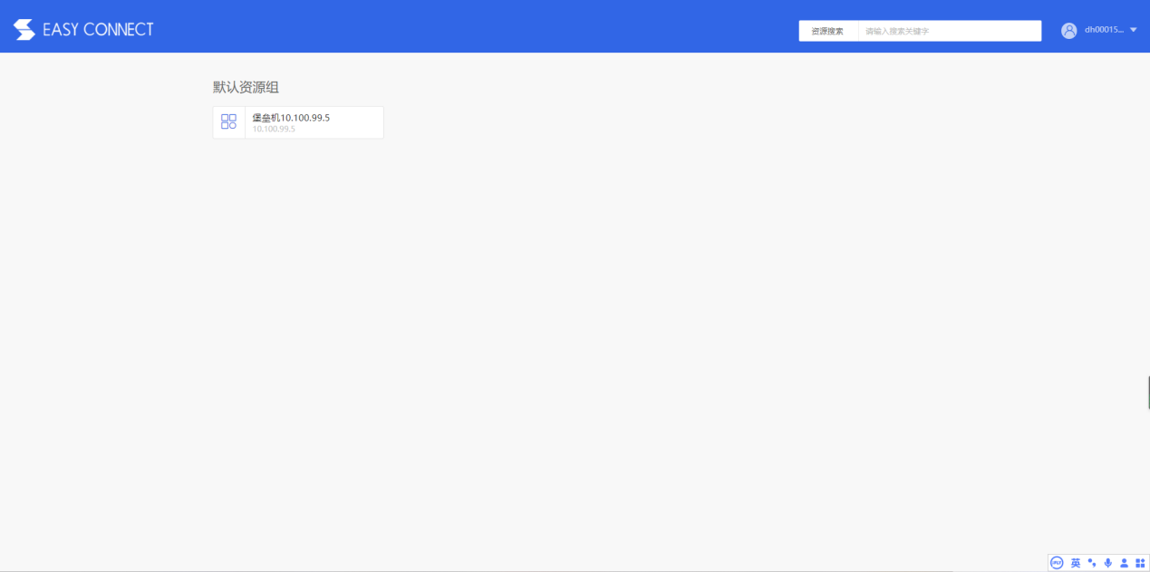

1. 输入用户名，密码，点击登录。账号密码与VPN账号密码一致，初次登陆堡垒机密码必须修改。修改后请牢记，忘记密码只能重置无法找回。

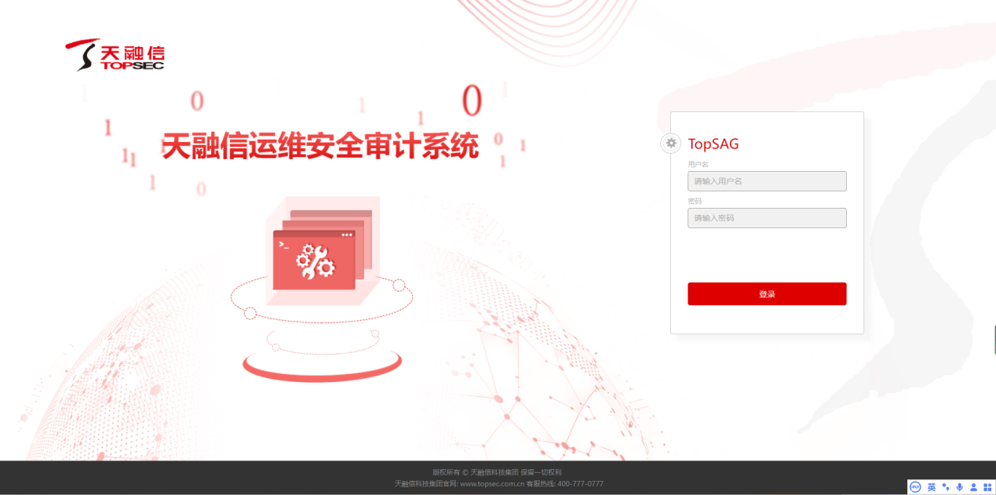

1. 进去堡垒机后，即可访问申请的资源。

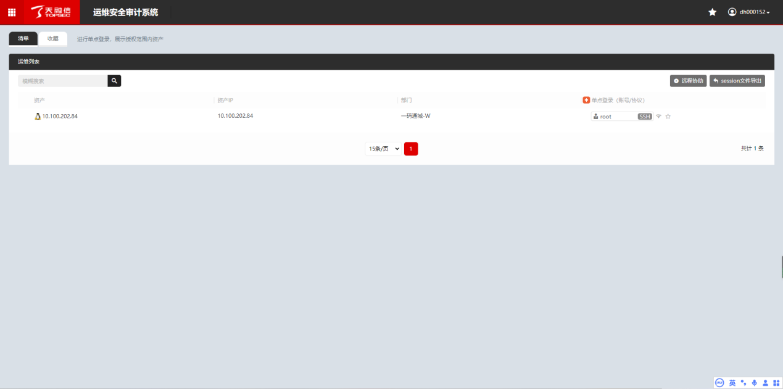

1. 点击对话框中的SSH即可弹出工具登陆资产，图中的WEB为系统自带的管理软件，点击即可新建管理操作网页，其余三款软件（Xshell/Putty/SecureCRT）需要自行下载安装，三款软件使用需安装Agent软件，下载方法为14条。

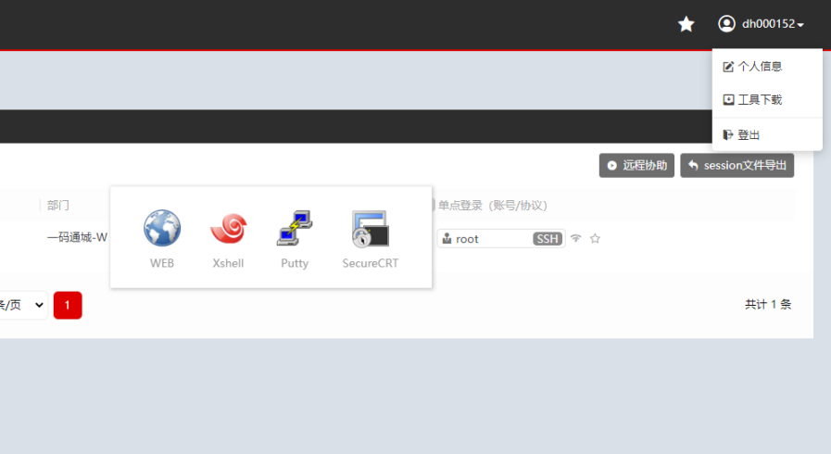

1. 首先点击右上角用户名，在下拉菜单中点击工具下载，弹出工具下载菜单，选择“客户端调用工具”1.0后的下载。

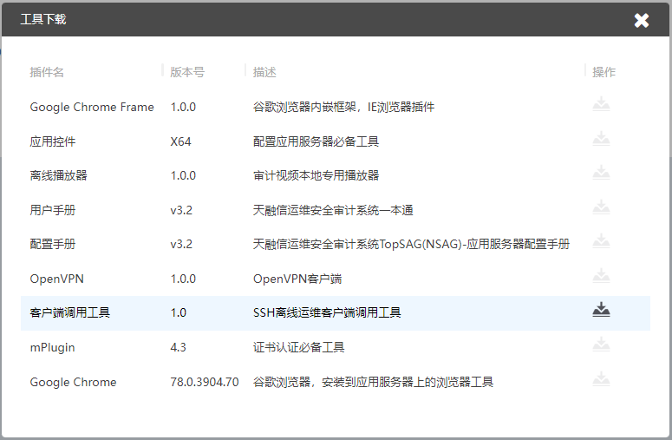

1. 点击下载后的压缩文件，双击运行Agent_setup.exe。

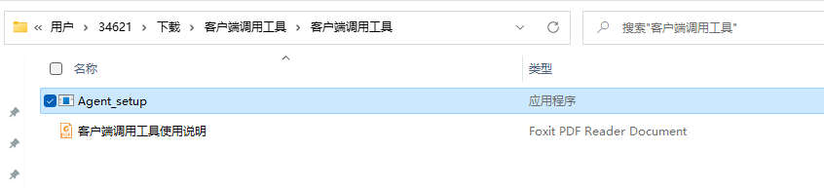

1. 桌面生成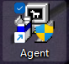快捷方式。双击打开，选择（Xshell/Putty/SecureCRT）软件应用程序安装的软件目录，点击保存配置，即可在堡垒机中使用软件。

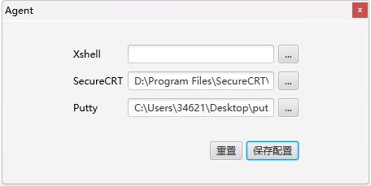

问题负责人：冯城 15318733715

潘春会 18562518896

刘通 15763943613